Měření impedance cívky Ohmovou metodou

Úkol měření:
- Stanovte vlastní indukčnost předložených cívek se vzduchovým jádrem pomocí ampérmetru a voltmetru pro zadanou frekvenci střídavého napětí.
- Změřte, vypočítejte a graficky zobrazte do jednoho grafu frekvenční závislost impedance a reaktance při zadaném rozsahu frekvencí střídavého napětí a porovnejte naměřené hodnoty s hodnotami vypočítanými.
- Změřte, vypočítejte a graficky zobrazte voltampérové charakteristiky cívky pro dvě různé frekvence střídavého napětí.
- Zobrazte do jednoho grafu frekvenční závislost indukčnosti a činitele jakosti cívky.

Seznam použitých přístrojů:
G generátor střídavého napětí se sinusovým výstupem typ:
Osc analogový osciloskop typ:
V voltmetr typ:
A ampérmetr typ:

Schéma zapojení:
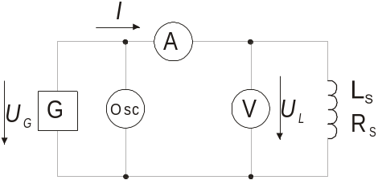

Obr. 1 Měření indukčnosti Ohmovou metodou

Teoretický rozbor úlohy:
Ohmovu metodu pro měření impedance lze realizovat jednoduchými měřicími přístroji. Tato metoda je vhodná pro měření cívek bez feromagnetického jádra, dosažitelná přesnost metody je 5 %. Metoda využívá Ohmova zákona, podle kterého je absolutní hodnota impedance:
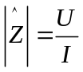

Indukčnost cívky můžeme měřit v zapojení podle Obr. 1. Měřenou cívku se vzduchovým jádrem připojíme ke zdroji harmonického napětí, voltmetrem měříme napětí U_{L} na cívce a ampérmetrem proud I cívkou. Známe-li odpor cívky bez jádra R_{S} (ten změříme stejnosměrnou metodou, popř. pomocí ohmetru), pak pro impedanci cívky lze psát:
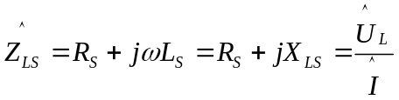,

kde X_{LS} představuje reaktanci cívky. Pro velikost impedance lze psát:

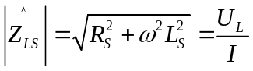,
a z toho hledaná indukčnost:
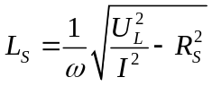.

Činitel jakosti cívky je definován vztahem:
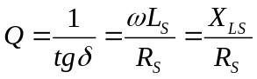.

Frekvenční závislost impedance cívky lze získat ze vztahu , frekvenční závislost činitele jakosti cívky pak získáme ze vztahu .

Postup při měření:
- Pomocí ohmetru změříme odpor vinutí cívky R_{S}. Tento odpor lze určit také stejnosměrnou metodou: cívku připojíme ke zdroji stejnosměrného napětí, voltmetrem změříme napětí na cívce, ampérmetrem pak proud cívkou. Pomocí Ohmova zákona určíme odpor vinutí cívky.
- Zapojíme elektrický obvod podle Obr. 1. Osciloskop v obvodu slouží pro přesné odečítání frekvence harmonického napětí.
- Nastavíme konstantní frekvenci harmonického napětí f₁ a postupně zvětšujeme napětí U_{G} na generátoru harmonického napětí. Odečítáme napětí U_{L} na cívce a proud I cívkou. Stejné měření provedeme pro frekvenci f₂.
- Nastavíme konstantní napětí U_{G} na generátoru harmonického napětí. Postupně zvětšujeme frekvenci harmonického napětí a odečítáme napětí U_{L} na cívce a proud I cívkou.

Naměřené a vypočítané hodnoty:

- odpor vinutí cívky bez jádra

R_{S}= 33,7 [Ω]

- konstantní frekvence harmonického napětí

počet měření | f₁[Hz] | U_{G}[V] | U_{L}[V] | I[mA] | L_{S}[H]
1 | 110 | 1 | 0,71 | 1 | 1,026113
2 |  | 2 | 1,43 | 2,04 | 1,013048
3 |  | 3 | 2,13 | 3,06 | 1,005947
4 |  | 4 | 2,84 | 4,08 | 1,005947
5 |  | 5 | 3,55 | 5,10 | 1,005947
6 |  | 6 | 4,30 | 6,12 | 1,015414
7 |  | 7 | 5,01 | 7,14 | 1,014062
8 |  | 8 | 5,72 | 8,16 | 1,013048
9 |  | 9 | 6,43 | 9,16 | 1,014474
10 |  | 10 | 7,14 | 10,18 | 1,013620
k o n s t a n t n í
počet měření | f₂[Hz] | U_{G}[V] | U_{L}[V] | I[mA] | L_{S}[H]
1 | 500 | 1 | 0,71 | 0,16 | 1,412456
2 |  | 2 | 1,42 | 0,38 | 1,189423
3 |  | 3 | 2,13 | 0,6 | 1,129947
4 |  | 4 | 2,84 | 0,82 | 1,102384
5 |  | 5 | 3,55 | 1,06 | 1,065981
6 |  | 6 | 4,33 | 1,28 | 1,076727
7 |  | 7 | 5,01 | 1,50 | 1,063098
8 |  | 8 | 5,72 | 1,72 | 1,058509
9 |  | 9 | 6,43 | 1,94 | 1,054960
10 |  | 10 | 7,14 | 2,16 | 1,052134
k o n s t a n t n í

- konstantní napětí na generátoru harmonického napětí
počet měření | U_{G}[V] | f[Hz] | U_{L}[V] | I[mA] | Z_{LS}[Ω] | X_{LS}[Ω] | Q[-] | L_{S}[H]
1 | 10 | 100 | 7,14 | 11,18 | 638,6404 | 638,6404 | 18,9508 | 1,01501
2  k o n s t a n t n í |  | 200 | 7,15 | 5,6 | 1276,7857 | 1276,7857 | 37,8868 | 1,01568
3 |  | 300 | 7,15 | 3,70 | 1932,4324 | 1932,4324 | 57,3422 | 1,02503
4 |  | 400 | 7,15 | 2,76 | 2590,5797 | 2590,5797 | 76,8718 | 1,03067
5 |  | 500 | 7,15 | 2,16 | 3310,1852 | 3310,1852 | 98,2251 | 1,05361
6 |  | 600 | 7,14 | 1,78 | 4011,2360 | 4011,2360 | 119,0278 | 1,06397
7 |  | 700 | 7,14 | 1,5 | 4760,0000 | 4760,0000 | 141,2463 | 1,08222
8 |  | 800 | 7,14 | 1,28 | 5578,1250 | 5578,1250 | 165,5230 | 1,10971
9 |  | 900 | 7,13 | 1,10 | 6481,8182 | 6481,8182 | 192,3388 | 1,14622
10 |  | 1000 | 7,13 | 0,96 | 7427,0833 | 7427,0833 | 220,3882 | 1,18204

Grafy:
- frekvenční závislost impedance a reaktance cívky bez jádra (teoretická a naměřená závislost)
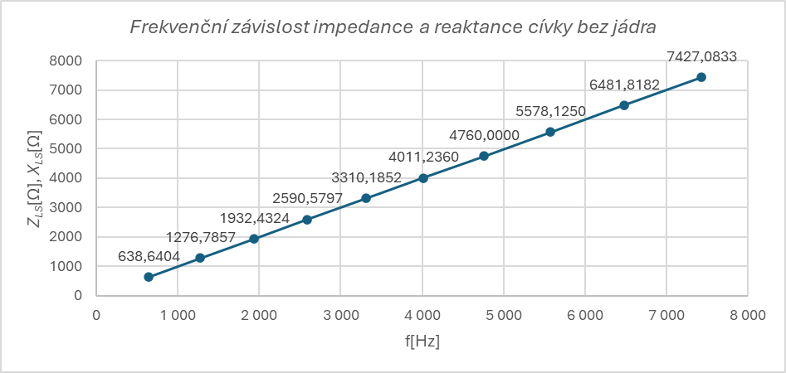
- voltampérová charakteristika cívky bez jádra pro dvě frekvence f₁ a f₂ (teoretická a naměřená závislost)
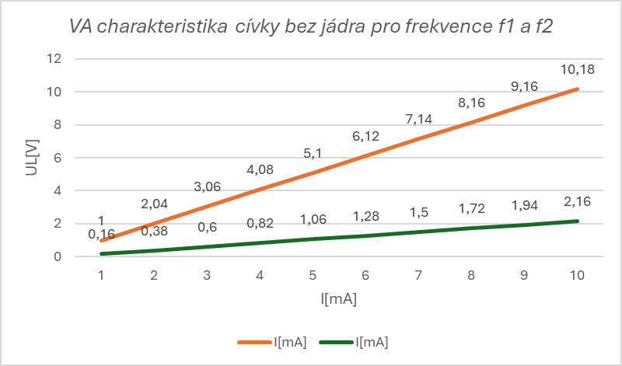
- frekvenční závislost indukčnosti a činitele jakosti cívky

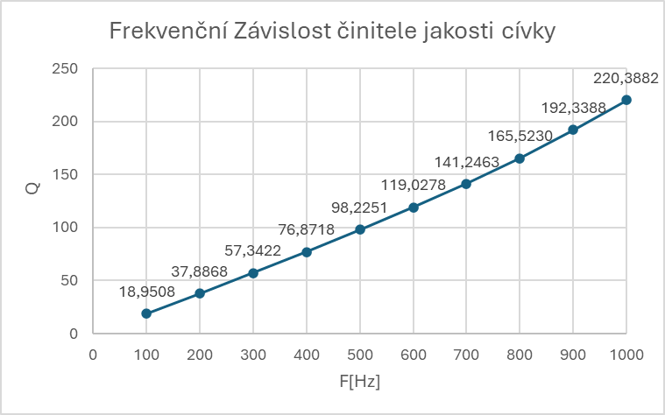

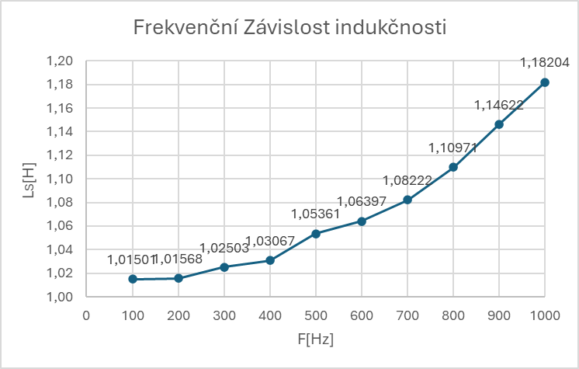

Zhodnocení výsledků měření:

Měření impedance cívky Ohmovou metodou potvrdilo, že naměřené hodnoty indukčnosti odpovídají očekávanému rozmezí a jsou v souladu s teoretickými výpočty. Frekvenční závislost impedance i reaktance prokázala, že impedance cívky roste s frekvencí, jak předpokládá teorie. Voltampérové charakteristiky ukazují lineární závislost napětí na proudu při daných frekvencích. S rostoucí frekvencí se zvyšuje i činitel jakosti cívky, což odpovídá teoretickým předpokladům. Měření lze považovat za úspěšné, přičemž dosažené výsledky odpovídají očekáváním s ohledem na přesnost použité metody.

